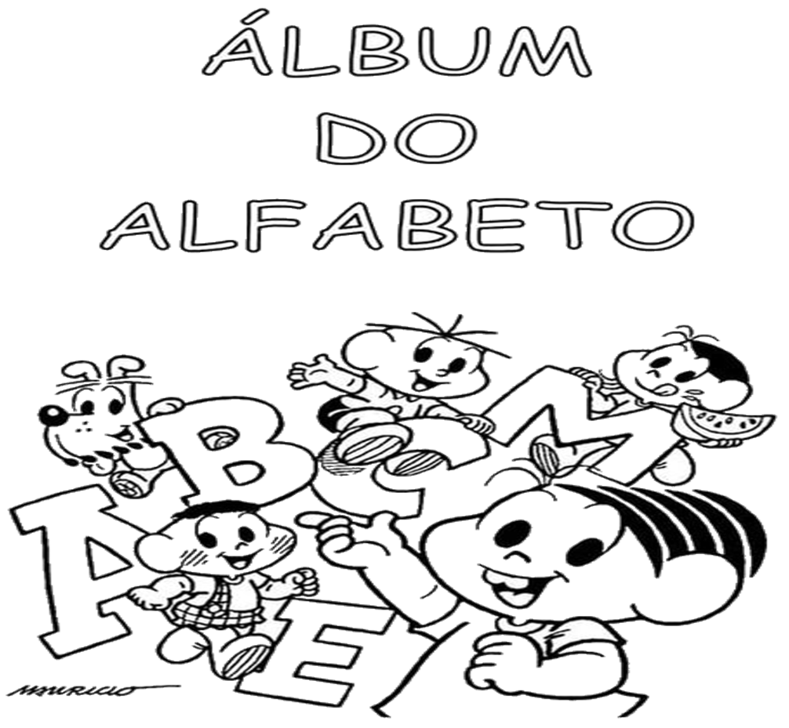
E.M. “FARID SALOMÃO”
PRÉ-ESCOLA –
JUNHO

ETAPAS 1-A e 1-B
PROFESSORAS: JANAÍNA e VÂNIA

CONTEÚDO:
Reconhecimento do alfabeto.

OBJETIVO:
- Explorar o alfabeto;
- Identificar as letras do alfabeto e;
- Distinguir o som de cada letra
DESENVOLVIMENTO METODOLÓGICO:
1º – Conversar com os alunos a respeito do alfabeto (o que é, quais são as letras, quais os sons, a importância para a leitura e escrita das palavras e a utilização enquanto meio de comunicação).
2º – Passar os vídeos: “ABECEDÁRIO”
3º – ATIVIDADES ESCRITAS: AS CRIANÇAS DEVERÃO ACOMPANHAR OS VÍDEOS DAS AULAS JUNTO COM A PROFESSORA, GRAVADAS OU ONLINE.

EU ESTUDO E APRENDO!

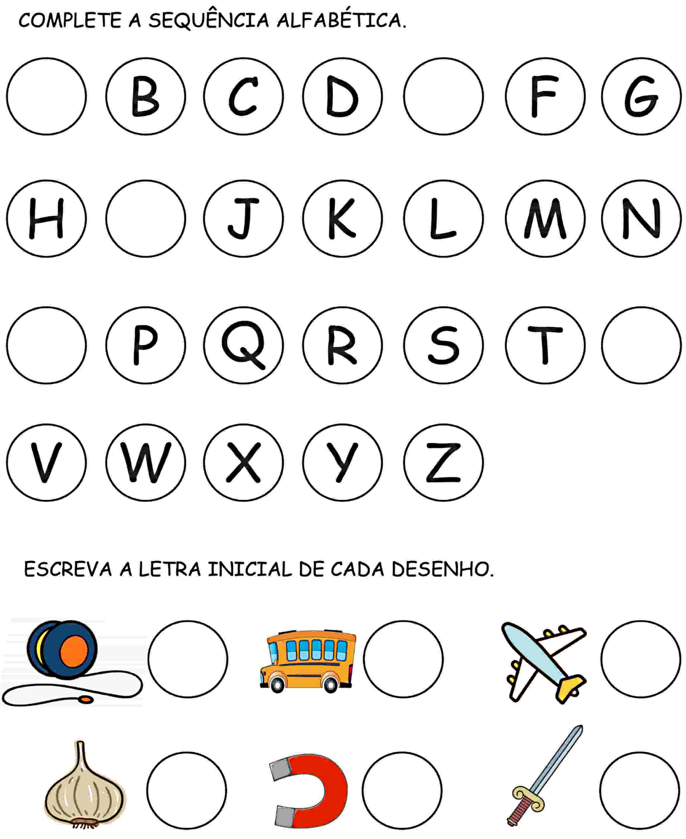

NOME:

DATA:______/______2021
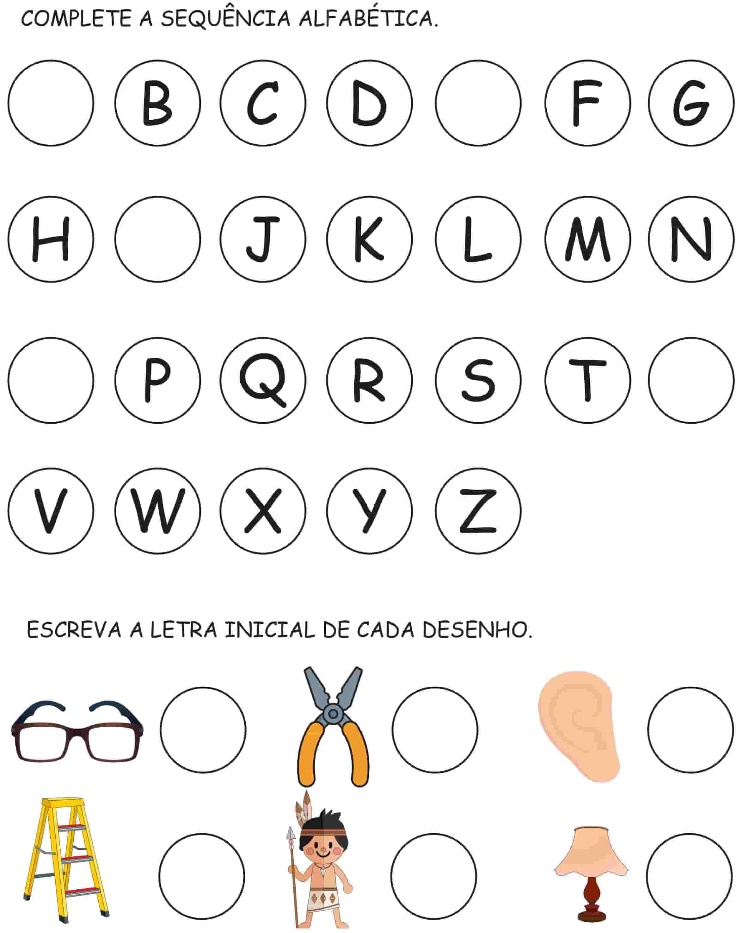

NOME:

DATA:______/______2020

NOME:

DATA:______/______2021
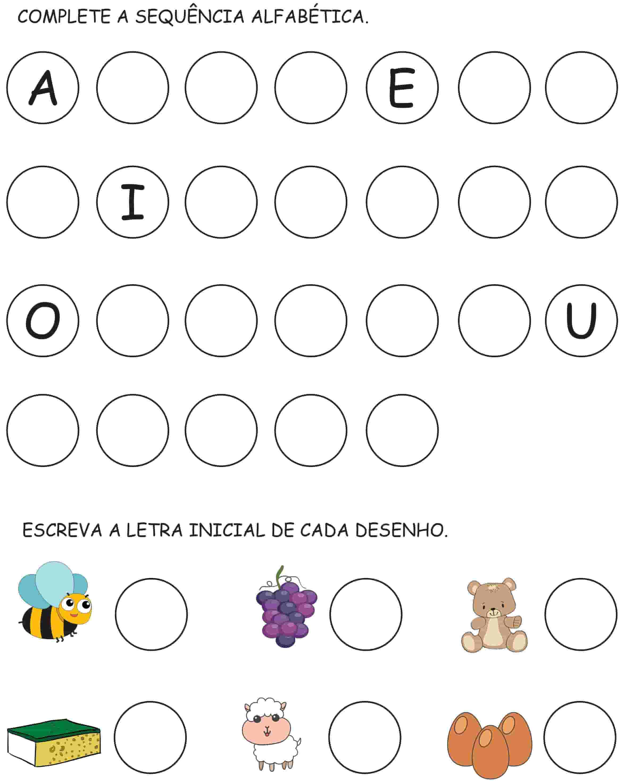

NOME:

DATA:______/______2020
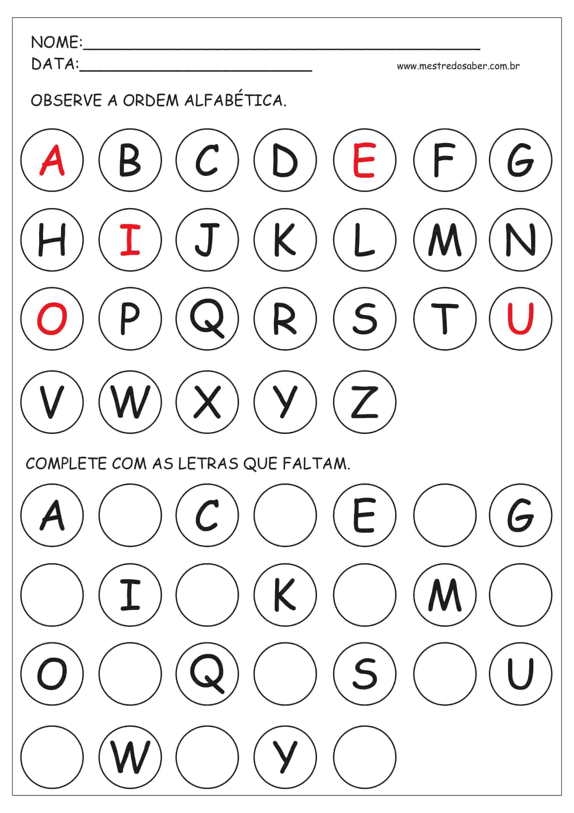

NOME:

DATA:______/______2020

NOME:

DATA:______/______2020
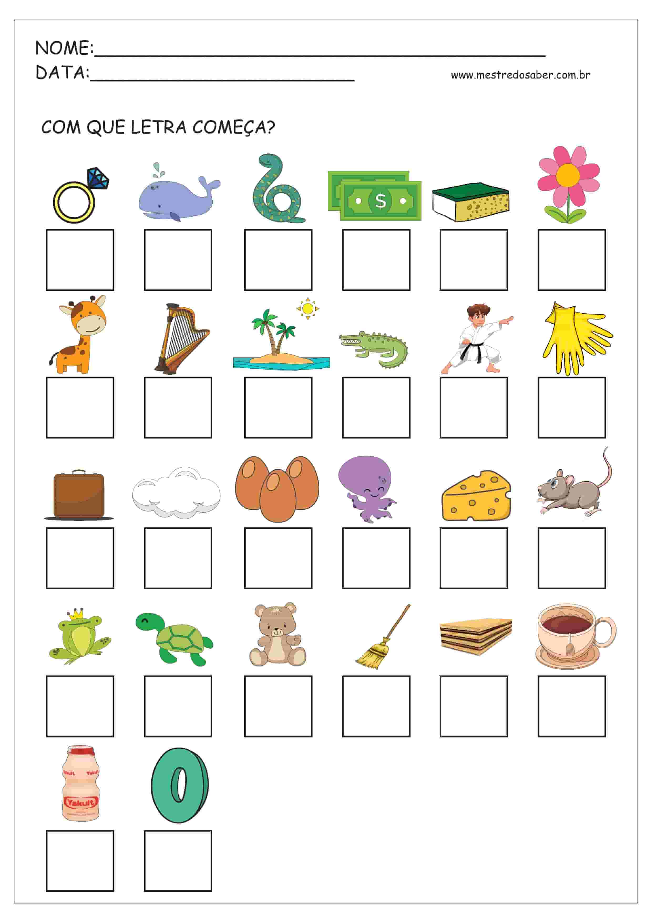

NOME:

DATA:______/______2020

URSINHO POOH 1, 2, 3...
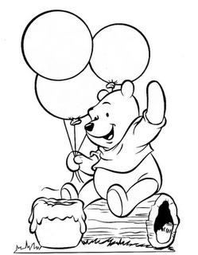

E.M. “FARID SALOMÃO”
PRÉ-ESCOLA –
JUNHO

ETAPAS 1-A e 1-B
PROFESSORAS: JANAÍNA e VÂNIA

NOME:

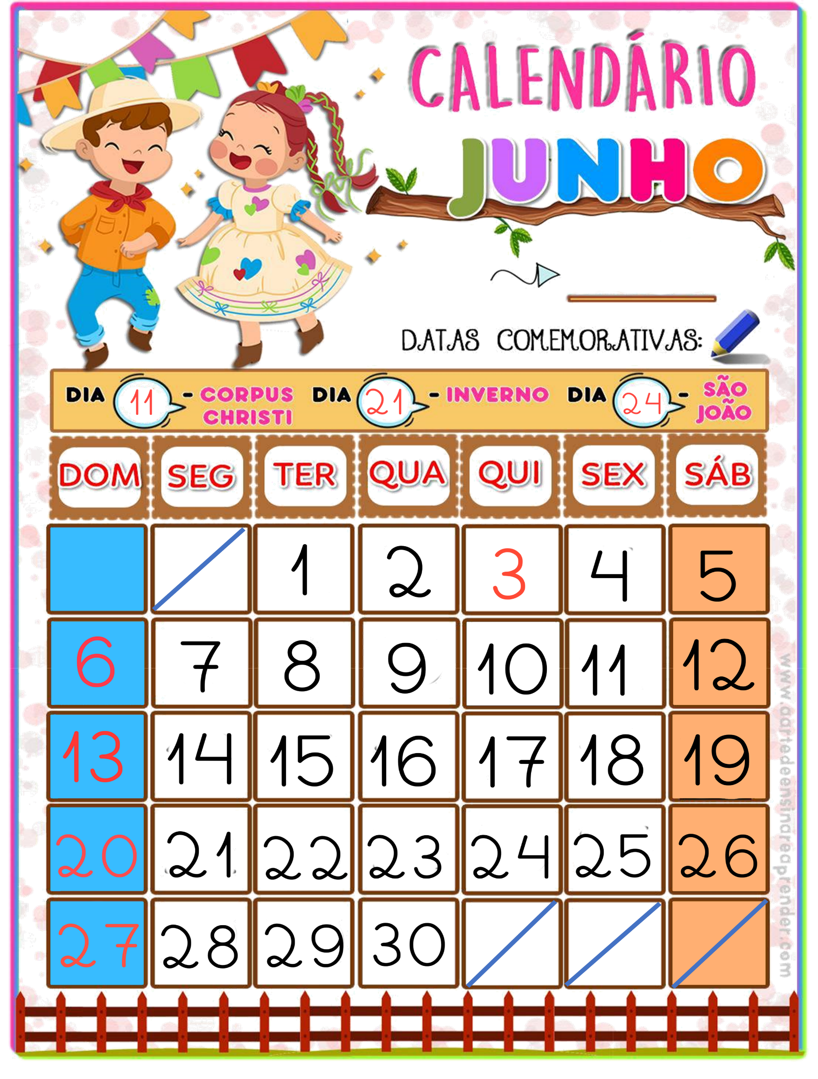

NOME:

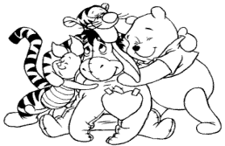

URSINHO POOH 1,2,3...
O CORUJÃO ENSINOU AO GURU QUE TEMOS QUE PRATICAR PARA SABER CONTAR, ENTÃO VAMOS LÁ:

CONTE, CONTE
NÚMEROS QUE MOSTRAM.
QUANTAS COISAS
A GENTE TEM!

É COM NÚMEROS
QUE A GENTE CONTA.
VÊM CONTAR,
VOCÊ TAMBÉM!
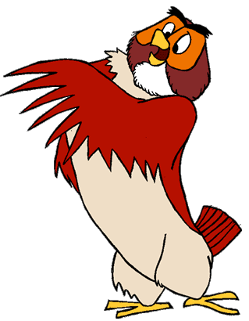

TENTE ENUMERAR quantos quadrinhos temos:

NOME:

DATA:______/_____/2021
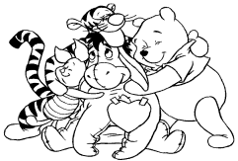

URSINHO POOH 1,2,3...
CONTE E PINTE O NÚMERO CORRETO:

3 | 2 | 5
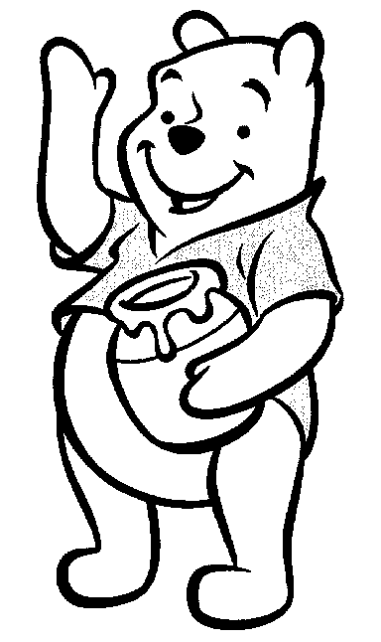

6 | 1 | 4

COMPLETE:
 | 2 |  | 4 |  | 6 |  | 8 |  | 10

NOME:

DATA:______/______/2021
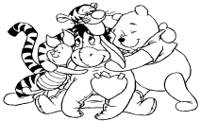
.

URSINHO POOH 1,2,3...
DESENHE CONFORME O NÚMERO INDICADO

3 5

4 2

COMPLETE:
1 |  | 3 |  | 5 |  | 7 |  | 9

NOME:

DATA:______/______/2021

URSINHO POOH 1,2,3...

CIRCULE APENAS AS LETRAS:
A K Q S W 0 T 4 Y R 2
C J D 3
M Y 8 X 6 A C
3 L E 2 I
V 1 Z B 1
9 P F N V
O M H 5 G 7 B

CIRULE APENAS OS NÚMEROS:
A K Q S W 0 T 4 Y R 2
C J D 3
M Y 8 X 6 A C
3 L E 2 I
V 1 Z B 1
9 P F N V
O M H 5 G 7 B

TENTE COPIAR SOMENTE OS NUMEROS:

NOME:

DATA:______/______/2021
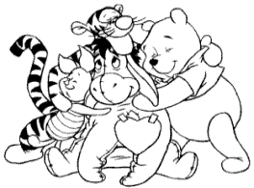

URSINHO POOH 1,2,3

O GURU CONFUNDE LETRAS COM NÚMEROS, VAMOS AJUDÁ-LO. SEPARANDO AS LETRAS DOS NUMEROS:

LETRAS:

NÚMEROS:

NOME:

DATA:______/______/2021
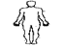

E.M. “FARID SALOMÃO”
PRÉ-ESCOLA
JUNHO
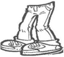

ETAPAS 1-A e 1-B
PROFESSORAS: JANAÍNA e VÂNIA

ESCREVA O SEU NOME:

ESQUEMA CORPORAL
RECORTE E COLE AS ROUPAS EM CARLA E DANIEL PARA QUE ELES POSSAM
IR À FESTA JUNINA DA ESCOLA:

ESCREVA O SEU NOME:

DATA:______/_______2021

ESQUEMA CORPORAL

O QUE ESTÁ FALTANDO NO DESENHO?

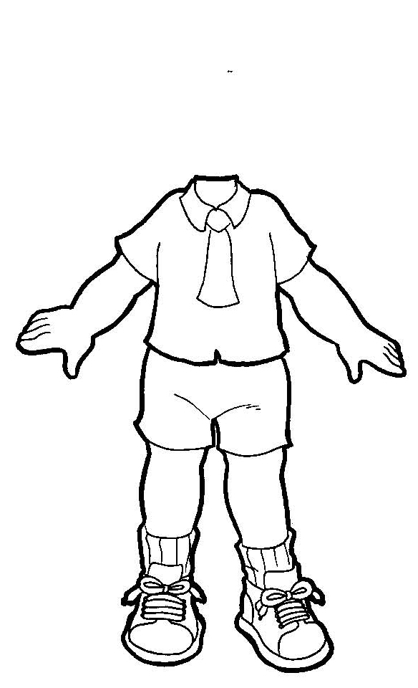

ESCREVA O SEU NOME:

DATA:______/_______2021

ESQUEMA CORPORAL

O QUE ESTÁ FALTANDO NO DESENHO?

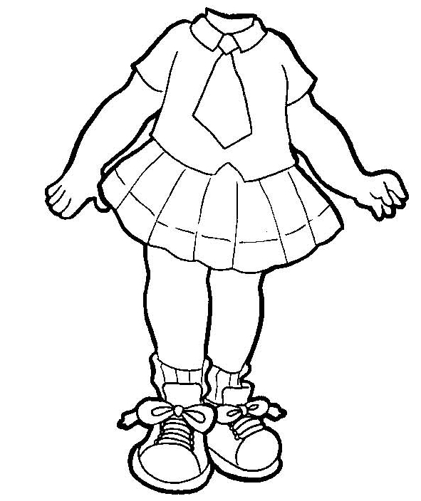

ESCREVA O SEU NOME:

DATA:______/_______2021

ESQUEMA CORPORAL

O QUE ESTÁ FALTANDO NO DESENHO?

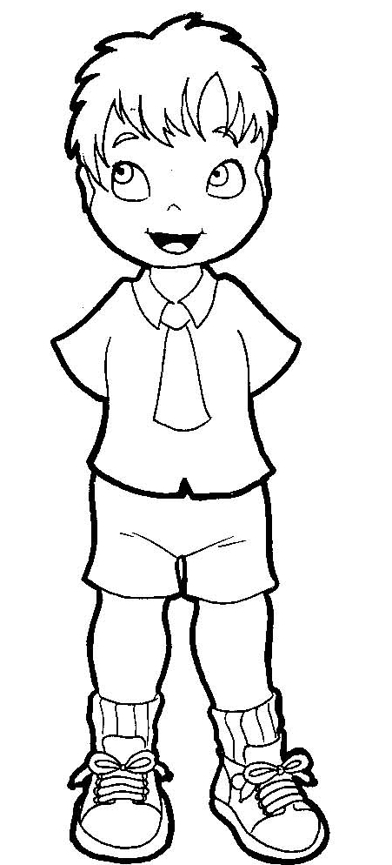

ESCREVA O SEU NOME:

DATA:______/_______2021

ESQUEMA CORPORAL

O QUE ESTÁ FALTANDO NO DESENHO?

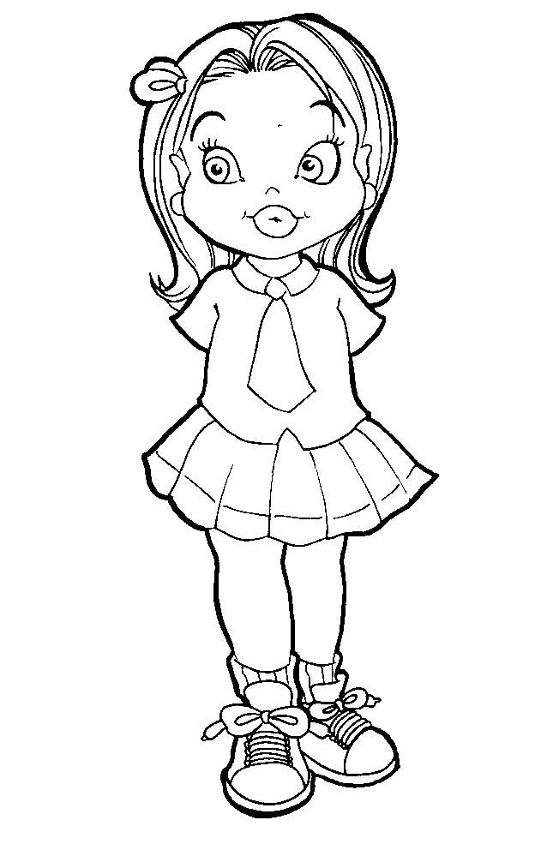

ESCREVA O SEU NOME:

DATA:______/_______2021

ESQUEMA CORPORAL

O QUE ESTÁ FALTANDO NO DESENHO?

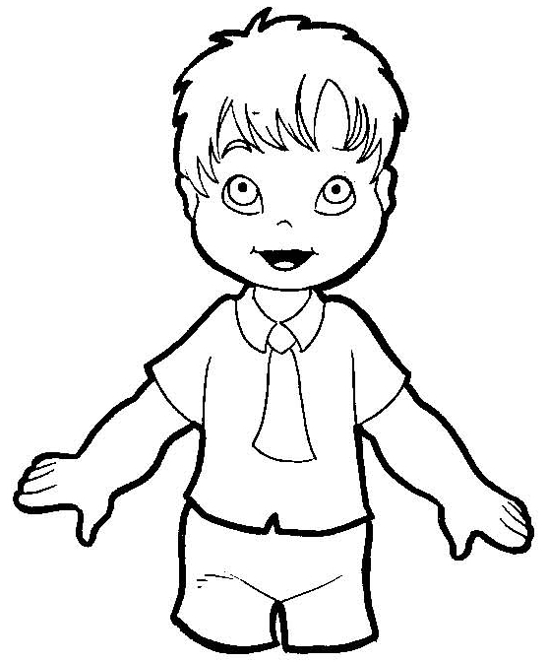

ESCREVA O SEU NOME:

DATA:______/_______2021

ESQUEMA CORPORAL

O QUE ESTÁ FALTANDO NO DESENHO?

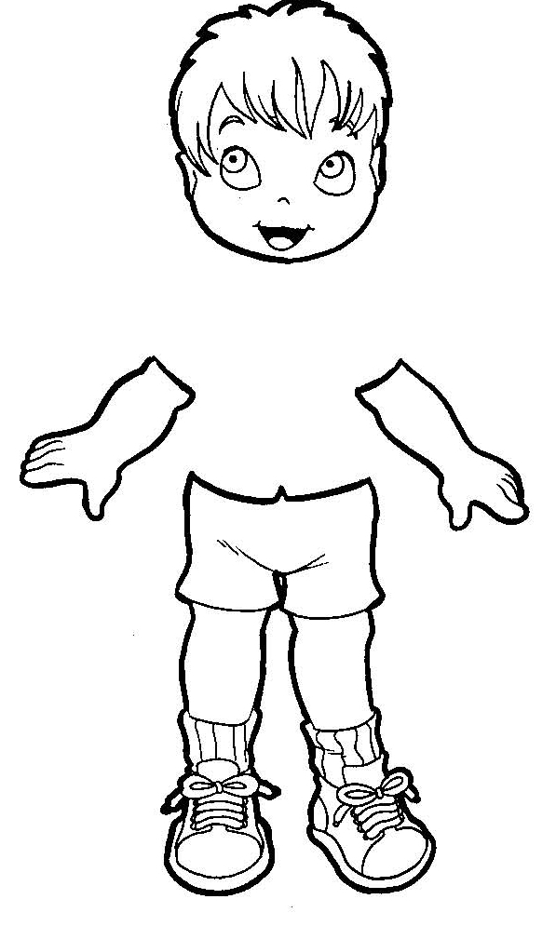

ESCREVA O SEU NOME:

DATA:______/_______2021

ESQUEMA CORPORAL

O QUE ESTÁ FALTANDO NO DESENHO?

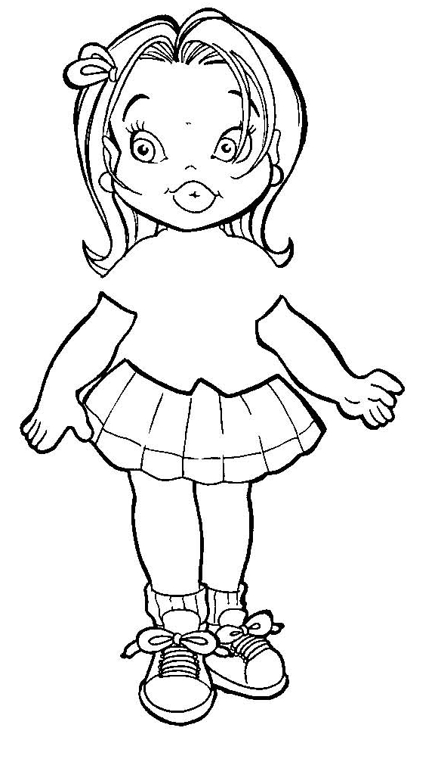

ESCREVA O SEU NOME:

DATA:______/_______202
DATAS
COMEMORATIVAS
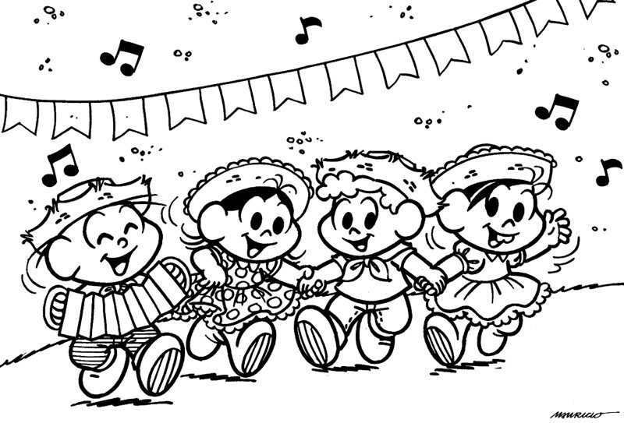

E.M. “FARID SALOMÃO”
PRÉ-ESCOLA
JUNHO

ETAPAS 1-A e 1-B
PROFESSORAS: JANAÍNA e VÂNIA

NOME:

VOCÊ JÁ FOI A UMA FESTA JUNINA?
COMO FOI? COMO ESTAVA ENFEITADA?
QUE COMIDAS TÍPICAS VOCÊ ENCONTROU?
TINHA FOGUEIRA? E BALÃO?
VOCÊ SABIA QUE SOLTAR BALÕES É PERIGOSO?
SABE O MOTIVO?

QUE TAL DESENHAR AQUI A FESTA JUNINA?

NOME:

DATA:______/______/2021
CIRCULE TODOS OS NOMES QUE APARECEM NO TEXTO:
FESTA JUNINA
O BALÃO VAI SUBINDO,
VAI CAINDO A GAROA.
O CÉU É TÃO LINDO
E A NOITE É TÃO BOA!
SÃO JOÃO, SÃO JOÃO,
ACENDA A GOGUEIRA
DO MEU CORAÇÃO!

A | E | I | O | U
COMPLETE OS NOMESCOM AS LETRAS ABAIXO:
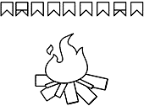

F | E | S | T | A |  | J | U | N | I | N | A
F |  | S | T |  |  | J |  | N |  | N
B | A | L | Ã | O
B |  | L

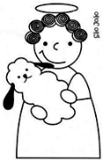
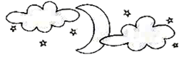
C | É | U
C
S | Ã | O |  | J | O | Ã | O
S |  |  |  | J
F | O | G | U | E | I | R | A
F |  | G |  |  |  | R

C | O | R | A | Ç | Ã | O
C |  | R |  | Ç

NOME:

DATA:______/______/2021
VAMOS FAZER UMA RECEITA?
BOLO DE MILHO
INGREDIENTES:
2 OVOS
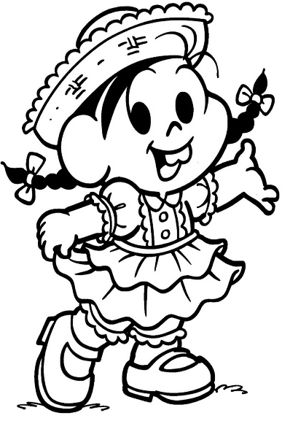
1 LATA DE MILHO VERDE (COM ÁGUA DA CONSERVA) OU 04 ESPIGAS DE MILHO
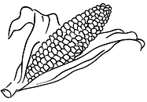
½ DE CHÁ DE ÓLEO
½ XÍCARA DE LEITE
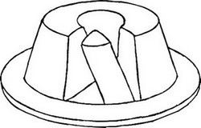
½ COLHER DE SOPA DE MARGARINA
1 XÍCARA DE FUBÁ
1 XÍCARA DE ACÚCAR
1 COLHER DE MAISENA
1 COLHER DE FERMENTO EM PÓ
MODO DE FAZER:
UNTE E ENFARINHE UMA FORMA COM BURACO, OU A QUE TIVER DESPONIVEL. BATA TODOSOS INGREDIENTES NO LIQUIDIFICADOR POR DOIS COLOQUE A MASSA NA FORMA UNTADA E LEVE AO FORNO PREAQUECIDO ATÉ QUE O BOLO ESTEJA DOURADO E FIRME, CERCA DE 40 MINUTOS.
ESTUDANDO O TEXTO:
MAMÃE OU RESPONSÁVEL PERGUNTA E EU RESPONDO E FAÇO O X NO LUGAR CERTO
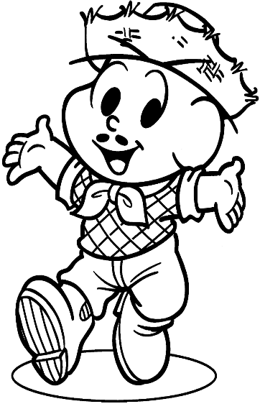
- ESSE TEXTO É:
( ) UM CONVITE
( ) UMA RECEITA

- ESSE TEXTO ENSINA A FAZER:
( ) UM BOLO
( ) UM PÃO

- É A RECEITA DE UM...
( ) DOCE
( ) SALGADAO

NOME:

DATA:______/______/2021
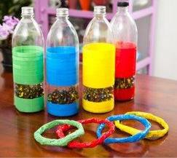
JOGO DE ARGOLA

VOCÊ VAI PRECISAR DE

4 GARRAFAS PETS
JORNAL OU PANFLETO DE SUPERMERCADO
FITA ADESIVA COLORIDA OU NÃO

COMO FAZER

TORÇA O JORNAL FORMANDO UM CANUDO; PRENDA UMA PONTA DO CANUDO A OUTRA COM FITA ADESIVA FORMANDO UM ARCO;
FAÇA 4 ARCOS;
SE TIVER FITA ADESIVA COLORIDA, PODE PASSAR EM TORNO DE TODO O ARCO;
COLOQUE PEDRINHAS OU ÁGUA NAS GARRAFAS PARA NÃO CAIREM COM FACILIDADE;

AGORA É SÓ JOGAR
COMBINEM A DISTANCIA QUE O JOGADOR DEVE ESTAR DAS GARRAFAS;
CADA JOGADOR JOGA OS 4 ARCOS TENTANDO ACERTAR UM EM CADA GARRAFA;
QUEM ACERTAR MAIS, GANHA!
O PRIMEIRO VENCEDOR FOI? _________________________________

COMO FOI A BRINCADEIRA? DESENHE:

NOME:

DATA:______/______/2021
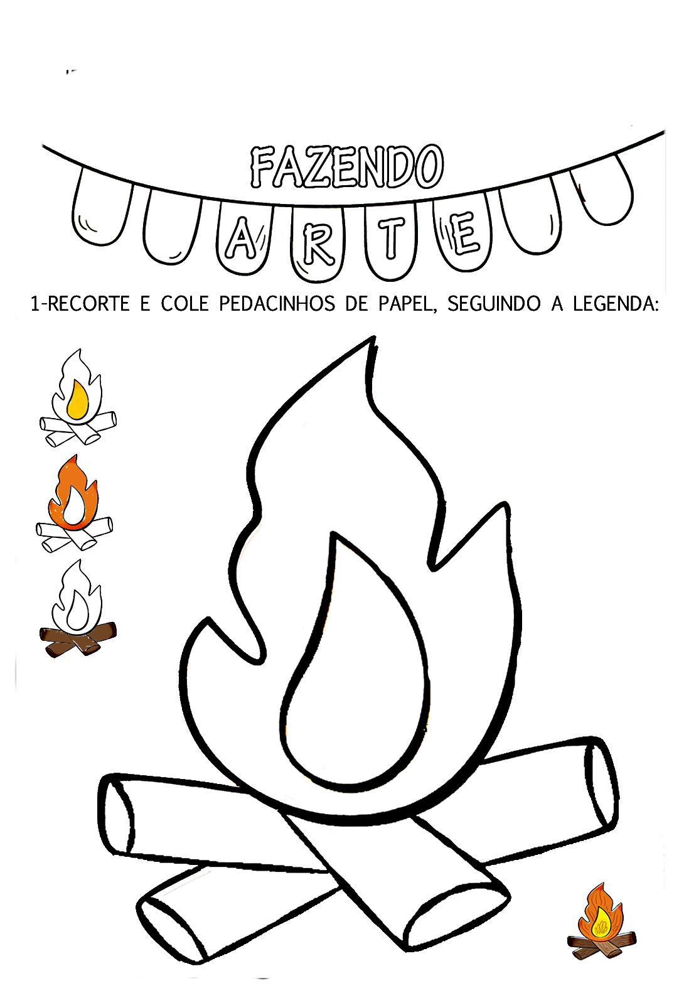

NOME:

DATA:______/______/2021

